Ф.И.______________________________________________________ ДАТА:25.02.2022
1. Вставьте пропущенные буквы.
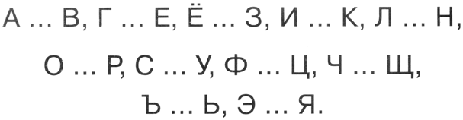
2.Вставь пропущенные буквы. Подчеркни буквосочетания ча-ща,жи-ши.
В ч...ще щебеч...т стриж... и чиж... .
Мама купила ч...йные ч...шки и блюдца.
У Маш... и Миш... цветные карандаш... .
У Серёж... ч...десный новый рюкзак.
Бабушка сварила щ...велевый суп.

3. Какие буквы дают 2 звука? Запиши их.
_________________________________________________________________
4. Какие буквы всегда твердые? Запиши их.
_________________________________________________________________
5. Какие буквы всегда мягкие? Запиши их.
__________________________________________________________________
5. Какие буквы не имеют звука? Запиши их.
__________________________________________________________________
6. Напиши слова через запятую. Подчеркни заглавные буквы.
Семёнов. Подруга. Анастасия. Девочка. Мальчик. Артём. Врач. Город. Собака. Астана. Барсик.

